江苏润城集团2021年招聘面试
防疫指南

一、如实登记个人健康状况
所有参加面试的人员进入面试现场前应出示健康码、个人14天内行动轨迹（手机查询）和承诺书(附件4）。如因个人问题无法提供上述材料，影响参加面试的，后果自负。对考前14天内有发热、咳嗽、乏力、鼻塞、流涕、咽痛、腹泻等症状人员，要及时就医，并且提供新冠肺炎病毒核酸检测证明，结果阴性的可参加招聘面试，严禁带病进入面试现场。
个人活动轨迹查询方法：
1.电信手机用户 编辑短信“CXMYD#身份证号码后四位”发送至10001，授权回复“Y”后，实现“漫游地查询”，可查询手机号近15天内的途径地信息。
2.联通手机用户 编辑短信“CXMYD#身份证号码后四位”发送至10010，可查询近30天的全国漫游地信息。
3.移动手机用户 编辑短信“CXMYD”发送至10086，再依据回复短信输入“身份证号码后四位”，可查询近30天内去过的省（市、区）。
4.个人活动轨迹(行程卡）微信查询方法 登陆个人微信APP,点击“发现”，搜索“国务院客户端”小程序，在便民服务栏内点击“防疫行程卡”，绑定手机号，获取验证码并输入验证码，即可查询。

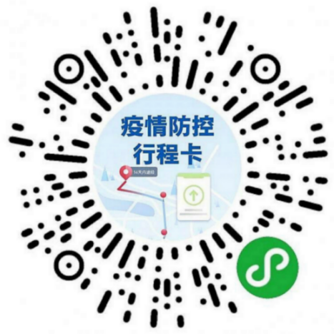

二、面试当日注意事项
在面试当天，所有应聘人员准备前往面试现场时，应在家先自测体温，如有发热、咳嗽、乏力、鼻塞、流涕、咽痛、腹泻等症状的，应及时就医，经核实排查无异常的（需提供医院证明）可按规定时间参加面试；如核实有异常情况需进一步排查的，则终止参加此次招聘面试（因应聘人员个人原因造成的延误责任自负，不再另行组织面试）。
如无以上症状可前往面试，要佩戴好符合一次性使用医用口罩标准或相当防护级别的口罩。最好采取步行、自行车、私家车前往现场，如乘坐公共交通时应注意个人防护，不与他人交谈，与他人保持合理间距。
如在测温点发现体温≥37.3℃的人员，应跟随医护人员到临时医疗点进行核实排查，如经核实无发热的可正常参加面试；如经核实有发热的，建议做好个人防护及时到医院发热门诊就诊，避免乘坐交通工具。
面试期间须全程佩戴口罩，如出现发热等不适时，应当及时告知监考老师，并立即停止面试，配合跟随工作人员到临时医疗观察点进行核实排查，经核实排查无异常的可继续参加面试；如核实有异常情况的，则由医护人员立即带往定点医院发热门诊就诊。经在面试现场监测发现出现发热等异常症状需到医院进一步诊断排查的应聘人员，终止参加此次招聘面试（责任自负，不再另行组织面试）。
三、风险管控地区管控要求
1、14天内有境外旅居史(包括港澳台)的人员，不得参加面试，入境隔离已满14天的凭解除隔离证明、核酸检测证明、手机查询个人14天内行动轨迹（行程卡信息）、个人身份证原件和防疫承诺书参加面试；
来自政府规定的中高风险地区的应聘人员或考前14天曾去过中高风险地区的应聘人员请主动到医院做核酸检测，核酸检测呈阳性者请主动就医，核酸检测为阴性者须在2021年5月22日面试前主动联系招聘工作领导小组，如实汇报情况，并于面试当日入场前提供7日内的核酸检测报告。风险区以新型冠状病毒肺炎疫情防控工作指挥部调整公布为主，可在中国政府网或国务院客户端微信小程序中疫情风险等级查询系统进行查询。
四、其他要求
请各位应聘人员务必提高警惕，自觉主动配合做好面试期间疫情防控工作，如出现任何影响疫情防控工作的个人行为，将由本人承担相关法律责任。

2021年5月19日

